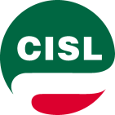  Cisl Vicenza  Viale Carducci 23  Giovanni Francesco  335 6356155 |  |  | 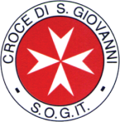  Croce di san Giovanni S.O.G.I.T  I Giovanniti Onlus  Sezione Verona Orientale  Roberta 3491219555
NOZIONI DI PRiMO SOCCORSO PEDIATRICO
Pediatric Basic Life Support
( Supporto delle funzioni vitali di base )

Il corso si tiene nelle serate del 6, 8, 13 Giugno 2016 dalle ore 20.30 presso la sede della Cisl di Vicenza in Viale Carducci 23.  Partecipazione contributo 10 €  A fine corso verrà rilasciato attestato di partecipazione  Si prega di comunicare l’adesione  PRINCIPALI TEMATICHE  COSA FARE SE … convulsioni, febbre, vomito, ingestione/inalazione di corpi estranei, svenimento, avvelenamento, traumi, punture d’insetto, epistassi, etc………  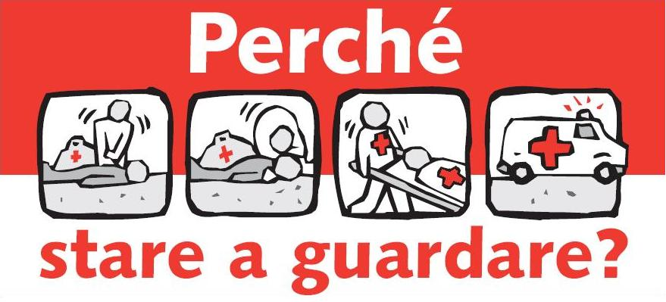 |  | STRUTTURA DEL CORSO  TEORIA 4 ORE  Concetti di primo e pronto soccorso  Il soccorritore ; mamma, papà, maestra  La chiamata al 118  Il bambino non è un piccolo adulto  Organizzazione del soccorso  La valigetta del pronto soccorso  Incidenti e stati morbosi più frequenti cosa fare se….  Tutele nel lavoro per lavoratrici gestanti e neo genitori, madri, padri.  PRATICA 2 ORE  Pedatric Basic Life Support ; manovre di rianimazione cardio-polmonare pediatrica  Lo schema di soccorso A-B-C  Manovre di disostruzione delle vie aeree da corpo estraneo  Esercitazioni con manichino

